2016/3/30 16:09
​
华北油田苏75区块降本增效既“抱西瓜”又“捡芝麻”
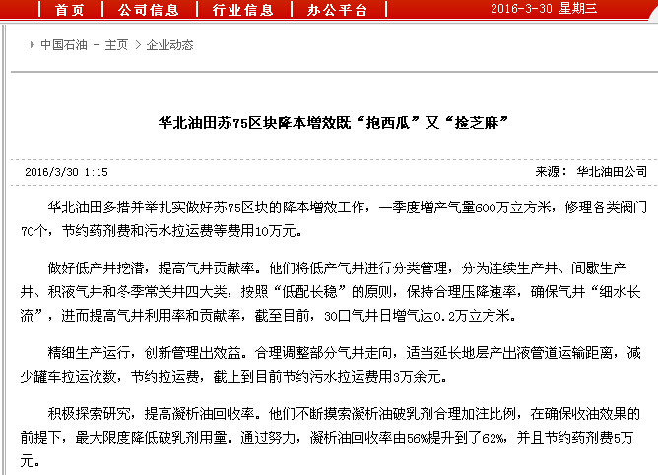
华北油田多措并举扎实做好苏75区块的降本增效工作，一季度增产气量600万立方米，修理各类阀门70个，节约药剂费和污水拉运费等费用10万元。
做好低产井挖潜，提高气井贡献率。他们将低产气井进行分类管理，分为连续生产井、间歇生产井、积液气井和冬季常关井四大类，按照“低配长稳”的原则，保持合理压降速率，确保气井“细水长流”，进而提高气井利用率和贡献率，截至目前，30口气井日增气达0.2万立方米。
精细生产运行，创新管理出效益。合理调整部分气井走向，适当延长地层产出液管道运输距离，减少罐车拉运次数，节约拉运费，截止到目前节约污水拉运费用3万余元。
积极探索研究，提高凝析油回收率。他们不断摸索凝析油破乳剂合理加注比例，在确保收油效果的前提下，最大限度降低破乳剂用量。通过努力，凝析油回收率由56%提升到了62%，并且节约药剂费5万元。
开展修旧利废，节约生产费用。3月份以来，苏75采气作业区干部员工先后开展了阀门修旧活动，维修各类阀门70个，节约费用2万多元。针对闲置的一批废旧油管，进行分类管理，修复部分丝扣损坏的油管用于生产气井，最大限度地把废旧物资利用起来。(孙玉传 王桂同)
责任编辑/程晓玲
（本条新闻访问次数： 00000172次)

